Silverlight Toolkit (December 2011)的新功能
原文地址：Silverlight Toolkit (December 2011) for Silverlight 5–What’s new?。

用于Silverlight 5的新版本Silverlight Toolkit (December 2011) 已经发布，你可以在http://silverlight.codeplex.com/releases/view/78435下载。
更新：Babylon Engine现在也使用了了Silverlight 5 Toolkit:：http://code.msdn.microsoft.com/Babylon-3D-engine-f0404ace。
这篇文章帮助你发现这个Toolkit是如何通过下述功能增强Silverlight 5的：
- 使用Content Pipeline（素材管道）无缝整合3D模型和其他素材。
- 用于的新Visual Studio模板：
  - 创建Silverlight 3D应用程序
  - Silverlight 3D类库
  - Silverlight Effect
- 3．演示这些新功能的示例。

与Content Pipeline的无缝整合
这个新Toolkit带来了一个新组件：Microsoft.Xna.Framework.Content.dll。这个组件使你可以加载.xnb格式的素材（这些素材是由Content Pipeline创建的）。
使用新的Visual Studio模板（在后面会提到），你可以将已有的3D项目直接导入到Silverlight 5中！
Microsoft.Xna.Framework.Content.dll在Silverlight 5中添加了以下类：
- ContentManager
- Model
- SpriteFont和SpriteBatch
这个Toolkit还带来了Microsoft.Xna.Framework.Tookit.dll程序集，这个程序集在Silverlight 5中添加了以下类：
- SilverlightEffect
- Mouse, MouseState
- Keyboard，KeyboardState

ContentManager
这个类的文档地址为：
http://msdn.microsoft.com/en-us/library/microsoft.xna.framework.content.contentmanager.aspx。

ContentManager类代表代码中的Content Pipeline，它用来从.xnb文件加载对象。
要创建一个ContentManager执行调用以下代码：

ContentManager contentManager = new ContentManager(null, "Content");

这个类有一些限制：用于Silverlight的ContentManager只支持一个Content项目，RootDirectory必须设置为“Content”。

使用这个类很简单，因为它提供了一个简单的Load方法创建对象：

// 加载字体
hudFont = contentManager.Load<SpriteFont>("Fonts/Hud");
// 加载纹理
winOverlay = contentManager.Load<Texture2D>("Overlays/you_win");
// 加载音乐
backgroundMusic = contentManager.Load<SoundEffect>("Sounds/Music");

模型Model类
这个类的文档的地址为：
http://msdn.microsoft.com/en-us/library/microsoft.xna.framework.graphics.model.aspx。

Model类使用的API与在XNA 4中是一样的，通过这个类你可以从XNB文件加载并绘制3D模型：

// 绘制模型
Model tankModel = content.Load<Model>("tank");
tankModel.Draw();

如果模型支持bone也可以使用：

Model tankModel = content.Load<Model>("tank");
tankModel.Root.Transform = world;
tankModel.CopyAbsoluteBoneTransformsTo(boneTransforms);

// 绘制模型
foreach (ModelMesh mesh in tankModel.Meshes)
{
foreach (BasicEffect effect in mesh.Effects)
{
effect.World = boneTransforms[mesh.ParentBone.Index];
effect.View = view;
effect.Projection = projection;

effect.EnableDefaultLighting();
}

mesh.Draw();
}

你可以导入.x或.fbx格式的模型：
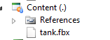
使用FBX导入器，你也可以导入.3ds, .obj, .dxf和Collada。

SpriteFont和SpriteBatch
这些类的文档的地址为：
http://msdn.microsoft.com/en-us/library/microsoft.xna.framework.graphics.spritebatch.aspx，
http://msdn.microsoft.com/en-us/library/microsoft.xna.framework.graphics.spritefont.aspx。

SpriteBatch类用来在顶层显示2D纹理，用来显示UI或Sprite。

SpriteBatch spriteBatch = new SpriteBatch(graphicsDevice);
spriteBatch.Begin(SpriteSortMode.Immediate, BlendState.Opaque);
spriteBatch.Draw(texture, new Rectangle(0, 0, width, height), Color.White);
spriteBatch.End();

从以上的代码可以看出SpriteBatch只需要指定一个纹理用于显示。
SpriteFont可以使用Sprite显示文字。

SpriteFont hudFont = contentManager.Load<SpriteFont>("Fonts/Hud");
spriteBatch.DrawString(hudFont, value, position + new Vector2(1.0f, 1.0f), Color.Black);
spriteBatch.DrawString(hudFont, value, position, color);

SpriteFont的绘制依赖于SpriteBatch，而且需要在ContentManager中定义一个font：
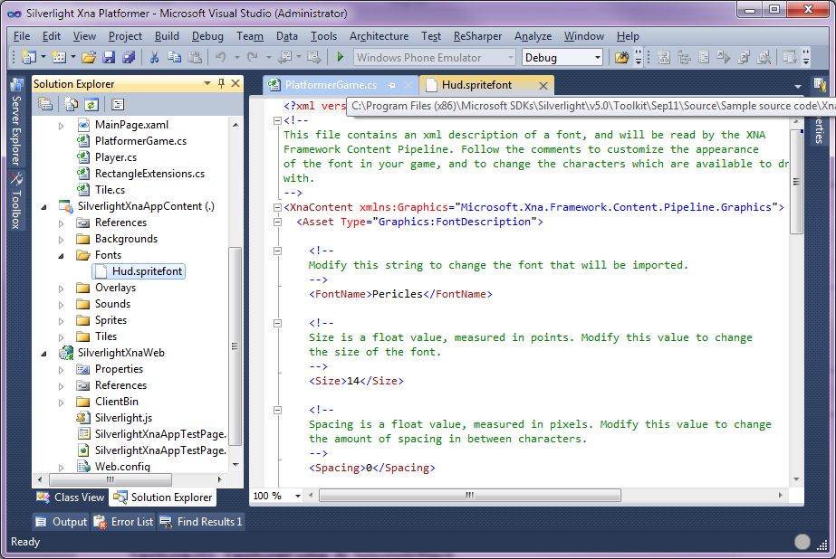

SilverlightEffect
Toolkit还提供了一个叫做SilverlightEffect的新类用于处理.fx文件。
它还支持扩展名为.slfx的shader文件，.slfx和.fx并没有区别，但是因为XNA Effect Processor已经关联了.fx文件，所以Silverlight Content Pipeline只能选择另一个扩展名了。
你可以在Content项目中定义一个完整的effect，使用这个effect绘制模型。
步骤为：
- 创建一个至少包含一个technique的.fx文件
- Shader入口点必须是无参数的
- 定义渲染状态
例如下面是一个简单的.fx文件：

float4x4 WorldViewProjection;
float4x4 World;
float3 LightPosition;

// 着色器输入输出结构
struct VS_INPUT
{
float4 position : POSITION;
float3 normal : NORMAL;
float4 color : COLOR0;
};

struct VS_OUTPUT
{
float4 position : POSITION;
float3 normalWorld : TEXCOORD0;
float3 positionWorld : TEXCOORD1;
float4 color : COLOR0;
};

// 顶点着色器
VS_OUTPUT mainVS(VS_INPUT In)
{
VS_OUTPUT Out = (VS_OUTPUT)0;

// 坐标转换
Out.position = mul(In.position, WorldViewProjection);

// 计算世界空间中的法线
Out.normalWorld = mul(In.normal,(float3x3) WorldViewProjection);

// 计算世界空间中的位置
Out.positionWorld = (mul(In.position, World)).xyz;

// 直接传递顶点颜色
Out.color = In.color;

return Out;
}

// 像素着色器
float4 mainPS(VS_OUTPUT In) : COLOR
{
// 光照方程
float3 lightDirectionW = normalize(LightPosition - In.positionWorld);
float ndl = max(0, dot(In.normalWorld, lightDirectionW));

// 最终颜色
return float4(In.color.rgb * ndl, 1);
}

// Technique
technique MainTechnique
{
pass P0
{
VertexShader = compile vs_2_0 mainVS(); // 必须无参数
PixelShader = compile ps_2_0 mainPS(); // 必须无参数
}
}

Toolkit会在Content Pipeline中添加所需的处理器为这个effect创建.xnb文件：
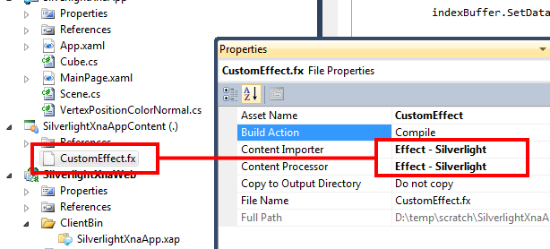
要使用这个effect，你必须在代码中实例化一个新SilverlightEffect对象：

mySilverlightEffect = scene.ContentManager.Load<SilverlightEffect>("CustomEffect");

然后你就可以访问effect的参数：

worldViewProjectionParameter = mySilverlightEffect.Parameters["WorldViewProjection"];
worldParameter = mySilverlightEffect.Parameters["World"];
lightPositionParameter = mySilverlightEffect.Parameters["LightPosition"];

使用effect绘制对象的代码与XNA4是一样的：

worldParameter.SetValue(Matrix.CreateTranslation(1, 1, 1));
worldViewProjectionParameter.SetValue(WorldViewProjection);
lightPositionParameter.SetValue(LightPosition);
foreach (var pass in mySilverlightEffect.CurrentTechnique.Passes)
{
// Apply pass
pass.Apply();

// 设置顶点缓冲和索引缓冲
graphicsDevice.SetVertexBuffer(vertexBuffer);
graphicsDevice.Indices = indexBuffer;

// 绘制primitives
graphicsDevice.DrawIndexedPrimitives(PrimitiveType.TriangleList, 0, 0, VerticesCount, 0, FaceCount);
}

Texture2D, TextureCube和SoundEffect
Silverlight 5提供了Texture2D、TextureCube和SoundEffect类，使用Toolkit你可以从ContentManager加载这些类：

// 加载2D纹理
winOverlay = contentManager.Load<Texture2D>("Overlays/you_win");

// 音乐
backgroundMusic = contentManager.Load<SoundEffect>("Sounds/Music");

鼠标与键盘
为了更好地输出已经存在的3D项目，Toolkit中还添加了对Microsoft.Xna.Framework.Input命名空间的部分支持。
这样就可以在想要的任何地方调用MouseState和KeyboardState：

public MainPage()
{
InitializeComponent();

Mouse.RootControl = this;
Keyboard.RootControl = this;
}
但是与原始的XNA有一点不同：你必须注册提供鼠标和键盘事件的根控件，MouseState位置是相对于这个控件的左上角位置的：

private void myDrawingSurface_Draw(object sender, DrawEventArgs e)
{
// 绘制场景
scene.Draw();

// 刷新
e.InvalidateSurface();

// 获取鼠标和键盘状态
MouseState mouseState = Mouse.GetState();
KeyboardState keyboardState = Keyboard.GetState();

...
}

MouseState和KeyboardState类似于XNA中的版本：

http://msdn.microsoft.com/en-us/library/microsoft.xna.framework.input.mousestate.aspx，
http://msdn.microsoft.com/en-us/library/microsoft.xna.framework.input.keyboardstate.aspx。

扩展
Silverlight Content Pipeline可以使用与XNA Content相同的方式进行扩展。你可以提供自己的实现方式实现从其他地方加载素材，而默认情况是加载内嵌的.xnb文件。
例如，你可以写一个类从网络加载.xnb文件流，要实现以上功能，你必须从inherit继承，提供自己的OpenStream实现：

public class MyContentManager : ContentManager
{
public MyContentManager() : base(null)
{

}

protected override System.IO.Stream OpenStream(string assetName)
{
return base.OpenStream(assetName);
}
}

你也可以编写自己的type reader，以下代码是用于SilverlightEffect的自定义type reader：

/// <summary>
/// 读取SilverlightEffect.
/// </summary>
public class SilverlightEffectReader : ContentTypeReader<SilverlightEffect>
{
/// <summary>
/// 读取并创建一个SilverlightEffect
/// </summary>
protected override SilverlightEffect Read(ContentReader input, SilverlightEffect existingInstance)
{
int techniquesCount = input.ReadInt32();
EffectTechnique[] techniques = new EffectTechnique[techniquesCount];

for (int techniqueIndex = 0; techniqueIndex < techniquesCount; techniqueIndex++)
{
int passesCount = input.ReadInt32();
EffectPass[] passes = new EffectPass[passesCount];

for (int passIndex = 0; passIndex < passesCount; passIndex++)
{
string passName = input.ReadString();

// 顶点着色器
int vertexShaderByteCodeLength = input.ReadInt32();
byte[] vertexShaderByteCode = input.ReadBytes(vertexShaderByteCodeLength);
int vertexShaderParametersLength = input.ReadInt32();
byte[] vertexShaderParameters = input.ReadBytes(vertexShaderParametersLength);

// 像素着色器
int pixelShaderByteCodeLength = input.ReadInt32();
byte[] pixelShaderByteCode = input.ReadBytes(pixelShaderByteCodeLength);
int pixelShaderParametersLength = input.ReadInt32();
byte[] pixelShaderParameters = input.ReadBytes(pixelShaderParametersLength);

MemoryStream vertexShaderCodeStream = new MemoryStream(vertexShaderByteCode);
MemoryStream pixelShaderCodeStream = new MemoryStream(pixelShaderByteCode);
MemoryStream vertexShaderParametersStream = new MemoryStream(vertexShaderParameters);
MemoryStream pixelShaderParametersStream = new MemoryStream(pixelShaderParameters);

// 实例化pass
SilverlightEffectPass currentPass = new SilverlightEffectPass(passName, GraphicsDeviceManager.Current.GraphicsDevice, vertexShaderCodeStream, pixelShaderCodeStream, vertexShaderParametersStream, pixelShaderParametersStream);
passes[passIndex] = currentPass;

vertexShaderCodeStream.Dispose();
pixelShaderCodeStream.Dispose();
vertexShaderParametersStream.Dispose();
pixelShaderParametersStream.Dispose();

// 渲染状态
int renderStatesCount = input.ReadInt32();

for (int renderStateIndex = 0; renderStateIndex < renderStatesCount; renderStateIndex++)
{
currentPass.AppendState(input.ReadString(), input.ReadString());
}
}

// 实例化technique
techniques[techniqueIndex] = new EffectTechnique(passes);
}

return new SilverlightEffect(techniques);
}
}

新的Visual Studio模板
Toolkit会安装两个新的项目模板和一个新item模板：

Silverlight3DApp
这个模板会创建一个完整的可工作的Silverlight 3D应用程序。
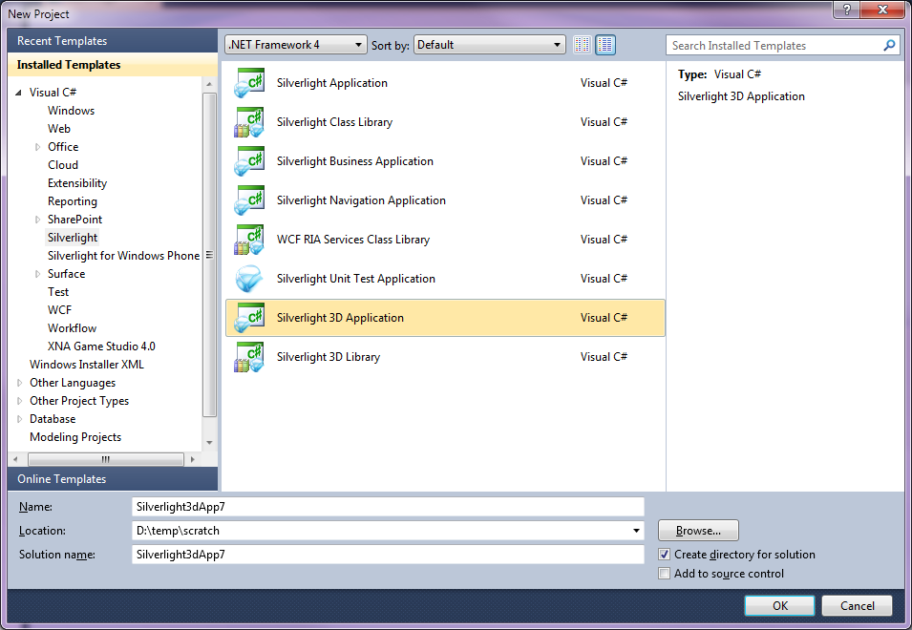
这个新解决方案由四个项目组成：
- Silverlight3Dapp：主项目
- Silverlight3DappContent：关联到主项目的content项目
- Silverlight3Dweb：显示主项目的网站
- Silverlight3DwebContent：关联到网站的content项目，当你想不使用内嵌的.xnb素材而是从网站读取.xnb文件流时需要用到这个项目，这样做可以让你发布一个较小的.xap文件。
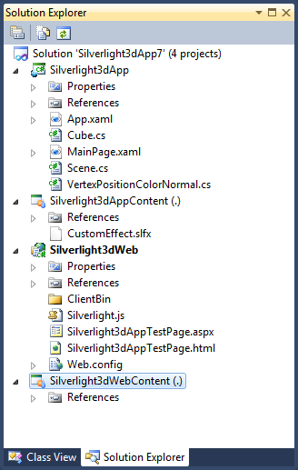
主项目（Silverlight3Dapp）创建了两个对象：

- 一个scene对象用于
  - 创建ContentManager
  - 处理DrawingSurface的Draw事件
- 一个cube对象用于
  - 创建一个顶点缓冲和索引缓冲
  - 使用ContentManager从content项目读取SilverlightEffect（Customeffect.slfx）
  - 配置并使用SilverlightEffect进行绘制
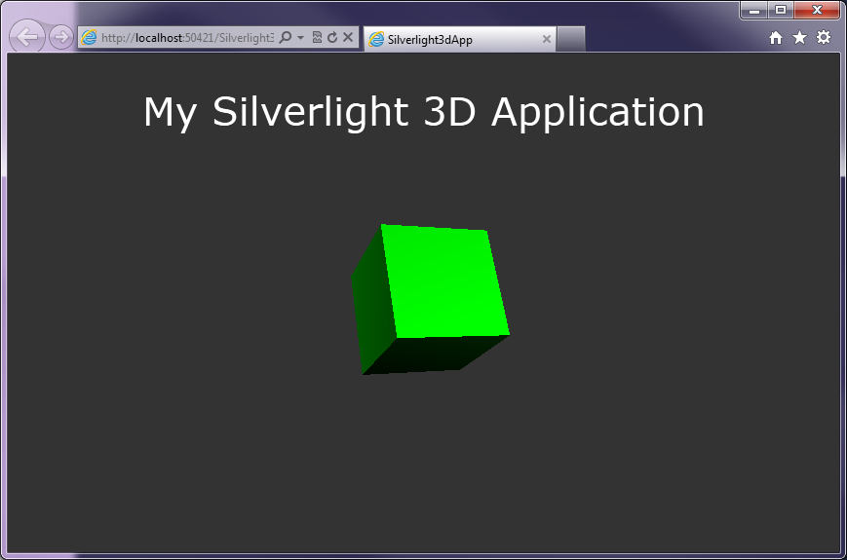

Silverlight3DLib
这个模板创建一个不包含content但包含Microsoft.Xna.Framework引用的Silverlight库：
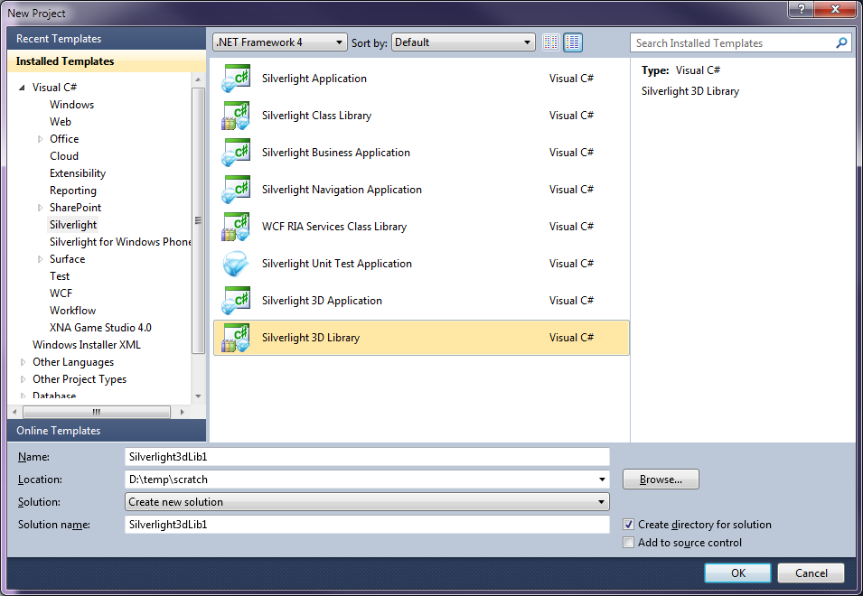
项目的结构如下图所示：
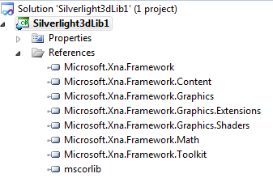

SilverlightEffect
这个item模板在Content项目中使用，它可以添加一个自定义的.slfx文件，与SilverlightEffect类协同工作：
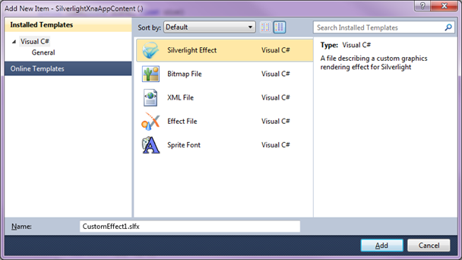
文件的内容如下：

float4x4 World;
float4x4 View;
float4x4 Projection;

// TODO: add effect parameters here.

struct VertexShaderInput
{
float4 Position : POSITION0;

// TODO: add input channels such as texture
// coordinates and vertex colors here.
};

struct VertexShaderOutput
{
float4 Position : POSITION0;

// TODO: add vertex shader outputs such as colors and texture
// coordinates here. These values will automatically be interpolated
// over the triangle, and provided as input to your pixel shader.
};

VertexShaderOutput VertexShaderFunction(VertexShaderInput input)
{
VertexShaderOutput output;

float4 worldPosition = mul(input.Position, World);
float4 viewPosition = mul(worldPosition, View);
output.Position = mul(viewPosition, Projection);

// TODO: add your vertex shader code here.

return output;
}

float4 PixelShaderFunction(VertexShaderOutput input) : COLOR0
{
// TODO: add your pixel shader code here.

return float4(1, 0, 0, 1);
}

technique Technique1
{
pass Pass1
{
// TODO: set renderstates here.

VertexShader = compile vs_2_0 VertexShaderFunction();
PixelShader = compile ps_2_0 PixelShaderFunction();
}
}

演示新功能的新示例
最后，为了帮你学习这些新功能，我们添加了一些很酷的示例：

Bloom
这个示例介绍了如何使用sprite实现“bloom”后期处理效果，它还使用了Content Pipeline从一个.fbx文件导入了一个坦克模型。
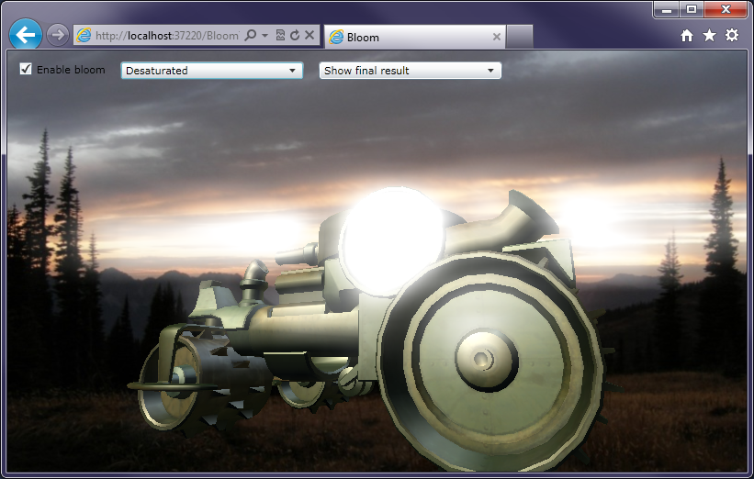

CustomModelEffect（自定义模型Effect）
这个示例介绍了如何使用Content Pipeline 在模型上施加自定义effect。
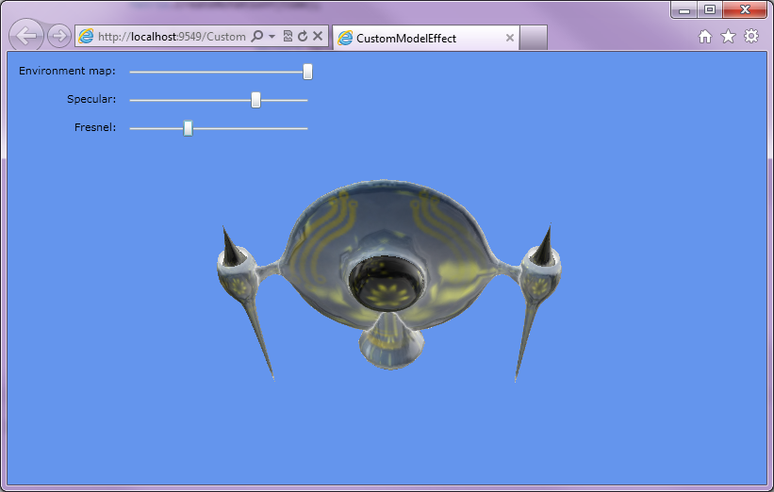

Generated geometry（生成几何体）
这个示例介绍了如何在Content Pipeline生成过程中使用代码创建3D模型。
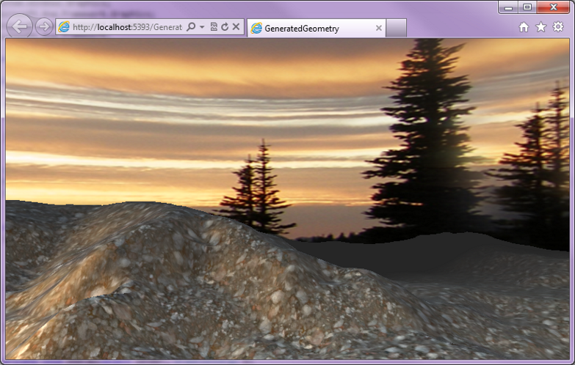

Particles（粒子）
这个示例介绍了粒子系统的概念，如何使用SpriteBatch绘制粒子效果。示例中有两个粒子效果：爆炸和烟雾：
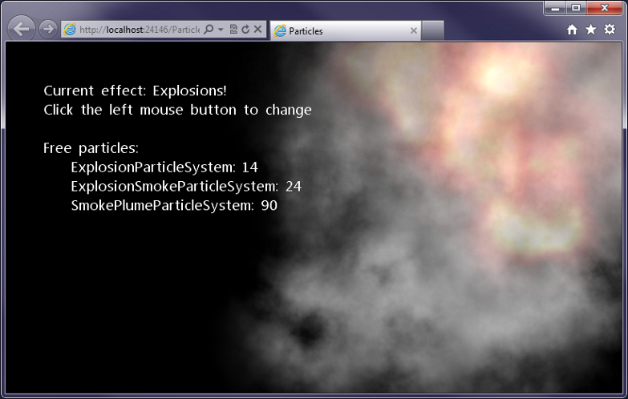

Primitives3D（3D图元）
这个例子介绍了如何重用代码绘制基本几何图元：
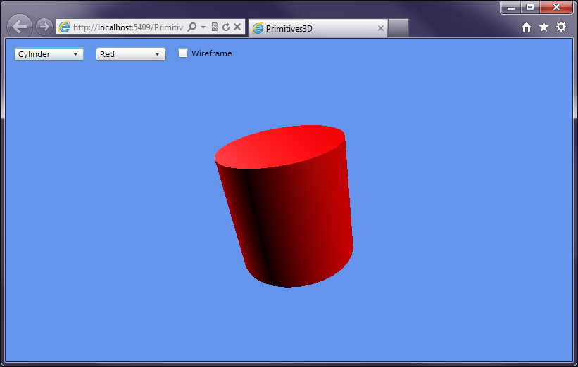

Platformer（平台游戏）
这个例子介绍了一个具有3个关卡的完整游戏（你也可以很容易地添加自己的关卡）。展示了在一个平台游戏中的SpriteBatch，SpriteFont和SoundEffect的用法，还使用了键盘类控制玩家。


SimpleAnimation（简单动画）
这个示例介绍了如何在一个3D模型上实现刚体动画：
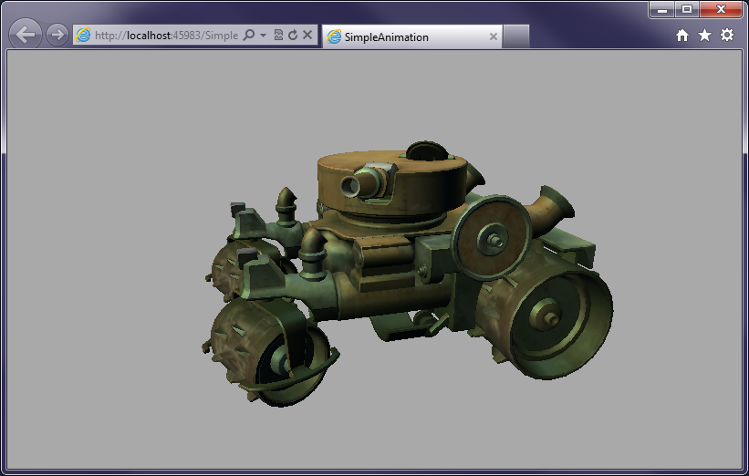

Skinning（蒙皮动画模型）
这个例子介绍了如何使用Content Pipeline处理并绘制一个蒙皮动画模型。
